國營臺灣鐵路股份有限公司
車站商場區土地租賃契約
合約案號： ○○○
出租機構：國營臺灣鐵路股份有限公司 （以下簡稱甲方）
承租人：○○○ （以下簡稱乙方）
雙方同意訂立土地租賃契約如下：
一、租賃標的物之標示（如附標租位置圖）：
- 土地坐落：臺中市潭子區潭陽段564地號部分土地、潭秀段890-2地號部分土地。
- 租賃面積：1880.2平方公尺。
車站南側(潭陽段564地號)664平方公尺，車站北側(潭秀段890-2地號)1216.2平方公尺。
- 土地使用分區：潭陽段564地號:車站用地；潭秀段890-2地號:部分車站用地、部分道路用地、部分鐵路用地、部分鐵路用地兼供道路使用。
二、契約期間自民國○○○年○○月○○日起至民國○○○年○○月○○日止。本租期屆滿時，租賃關係即行消滅，甲方不另行通知。
- 製作期間：自民國○○○年○○月○○日起至民國○○○年○○月○○ 日止，計6個月。(倘由原承租人得標即不適用)
      - 製作期間供乙方辦理場地闢建、申設水電、營業許可或相關執照申請、
營業設施及場域管理設施建置等作業期，其作業內容應包括本案決標後
乙方提具經甲方同意之使用計畫書內容。倘因可歸責乙方之事由未能於
製作期內完成計畫書所載內容相關作業，且經甲方要求限期完成仍不為
辦理或依限完成，則甲方得終止租約且不退還契約第六條第(三)款營業
準備保證金。
      - 若乙方於原製作期間已積極辦理，然因法令規定或主管機關之權責認定
等非可歸責乙方之事由，致無法於期限內取得營業許可(執照等)，乙方
得備具證明文件向甲方申請展延製作期，經甲方審核同意後延長期間不
逾6個月，惟契約期間不得延長。若因前揭事由客觀上乙方已無法取得
營業許可或相關執照或完成營業準備之可能時，乙方不得因之要求任何
補償，惟得檢具證明文件申請終止租約，經甲方依事實認定同意終止租
約時，不受本契約第八條應於終止日4個月前提出申請及至少需繳滿
6個月租金之限制。
- 租金計收期間：自民國○○○年○○月○○日起至民國○○○年○○月○○日止，計5年。
三、用途限制：
本租賃標的物限於臺中市政府核定多目標使用項目內作為百貨商場(特產展售/餐飲服務/商店街、超級市場/旅遊服務/腳踏車自行車租售、補給及修理服務)使用。
四、租金之繳納方式：
- 租金每月新臺幣（下同）○○○○元整（含稅），以1個月為1期，於每月○○日前向甲方一次繳清。
- 製作期間屆滿後，不論乙方是否已完成製作作業，均應自製作期屆滿翌日起算租金計收期間，製作期間不得為超過製作作業之使用或營業。
- 如提前完成製作時，得以書面向甲方申請同意，並繳交依月租金比例計算之使用費（每月以30日計），始可使用或營業。
- 乙方應以匯款方式或以乙方/金融機構為發票人之即期支票向甲方繳納租金（匯款帳號：「臺灣銀行臺中分行010-037-09233-7」；，戶名：國營臺灣鐵路股份有限公司資產開發處臺中營業分處」；即期支票受款人「國營臺灣鐵路股份有限公司資產開發處臺中營業分處」，用途欄應註明公司行號、統一編號、標的）。
五、乙方逾期繳納租金者，每逾期1日甲方應依當期租金欠額按日加收千分之二違約金 (是項違約金應連同租金一併繳清) 不得異議。
六、履約保證金、保險保證金及營業準備保證金：
- 履約保證金按3個月租金計算，計新臺幣○○○○元整，於簽約時繳交或由押標金轉抵，乙方不得將此項履約保證金返還請求權讓與他人或設質且不得主張扣抵租金。
- 簽約前乙方應提供保險保證金新臺幣5萬元整，作為乙方未依第十六條第(九)款，逾期未辦理投保火險或公共意外責任險，由甲方代為辦理時，費用於保險保證金扣繳，如有不足，乙方應另行支付差額。
- 營業準備保證金按3個月租金計算，計新臺幣○○○○元整，於簽約時以即期支票(不得為非乙方公司及個人開立者)繳納，此保證金作為乙方依其提具經甲方同意之使用計畫書內容辦理租賃標的之闢建、營業許可及相關執照請領、營業設施及場域管理設施之建置等相關作業之保證，於乙方完成相關作業並經甲方確認後無息退還;乙方依第二條第(一)款2目申請提前終約經甲方同意且依契約第九條之規定交還標的時亦無息返還。
- 此履約保證金及保險保證金於租期屆滿或租約終止時，須抵充未繳清之月租金、違約金、其他費用、拆除地上物或騰空租賃物、損害賠償等費用，如有剩餘，無息返還，如有不足，乙方應另行支付差額。
七、租賃標的物有下列情形之一者，甲方得終止契約，乙方不得要求任何補償及其他異議。
- 配合政府舉辦公共、公用事業需要或依法變更使用者。
- 政府實施國家政策或都市計畫或都市更新或土地重劃有收回必要者。
- 甲方或其上級機關因業務需要、開發利用或另有處分計畫有收回必要者。
- 訂約後發現乙方有投標須知第三條第四款不得參加投標或喪失投標資格之情事之一者。
- 乙方違反法令使用租賃物或變更約定用途者，經主管機關或甲方通知限期改善，屆期未改善者。
- 乙方將標的物全部或部分轉租、分租、出借或將租賃權轉讓他人或由他人頂替使用者。
- 乙方損毀租賃標的物或其他設備而不負責修護者。
- 乙方未依約定期限繳交租金或違約金，經甲方限期催繳，屆期仍不繳納者。
- 租約有需變更事項者，乙方不配合辦理公證者。
- 乙方違反租約約定或其他依法令規定者。
乙方違反前項約定，致甲方受有損害時，並應負損害賠償之責；違反第（四）、(六)、(七)款者，甲方即不予返還未使用期間之租金及履約保證金。但如依據前項第（一）、（二）及（三）款甲方收回時，同意返還乙方未使用期間之租金及履約保證金，又如經甲方確認係屬不可歸責於乙方之責任，致乙方無法使用租賃標的物時，亦同。
八、租金計收期間乙方欲提前終止租約者，應於終止日4個月前以書面提出申請，並至少需繳滿6個月租金，終止契約後，交還租賃標的物，屆期本約即行終止。
乙方違反前項約定，應繳付甲方相當兩個月租金之違約金，且已繳納之月租金不予返還。若不可歸責乙方之事由，終致未能依契約第十五條第(九)款取得建造執造、使用執照者，得以書面敘明原因及檢具相關證明文件送交甲方申請終止租約，不受本條需租滿6個月之限制，並同意無息退還乙方履約保證金及依比例計算未使用期間之租金。
九、契約期間屆滿或契約終止翌日(末日為例假日時延至下一上班日)，乙方應即遷出，將租賃標的物恢復原狀或經甲方同意之狀態，並會同甲方點交無誤後，交還甲方；並付清租金、違約金、賠償金及其他一切費用。若乙方遷出時有任何物品留置不搬，乙方同意不論價值高低均視為拋棄其物所有權，逕由甲方處理，所需費用由乙方負擔，乙方不得異議。
乙方返還標的物時，應在甲方上班時間內為之，且不得以任何理由向甲方要求任何費用，亦不得以甲方應先返還履約保證金為交還標的物之藉口。
十、乙方未依前條規定返還租賃標的物予甲方時，應按逾期之期間，每日給付相當日租金2倍之懲罰性違約金，並不得異議及主張有民法第451條為不定期契約之適用。
十一、立約雙方所為之意思表示，甲方以本公司指定履約管理單位國營臺灣鐵路股份有限公司資產開發處臺中營業分處地址（臺中市中區臺灣大道一段1號）、乙方以本租約所載地址為準，以書面通知送達對方，地址如有更異時亦應即書面通知對方，否則對方所為之意思表示，縱因書面通知未達或遭退件，悉以第1次書面通知日期為合法送達日期，並生效力。
十二、甲乙雙方簽訂本租約時，應會同至租賃標的物所在地之管轄法院或民間公證人事務所辦理公證，公證所需一切費用均由乙方負擔。
公證後涉有需變更事項者，乙方應配合再洽公證人辦理補充或更正公證，公證費由乙方負擔。但變更事項非可歸責於乙方者，由甲乙雙方平均負擔。
十三、公證書應載明逕受強制執行事項：
- 契約屆滿時，租賃標的物之返還。
- 乙方及連帶保證人對於租金、違約金及其他應繳費用之給付。
十四、因本租約之履行而涉訟時，以租賃標的物坐落管轄之地方法院為第一審管轄法院。
十五、其他約定事項：
- 租賃標的物之地價稅、工程受益費由甲方負擔外，租賃範圍內其他有關之一切費用、罰款及稅捐均由乙方負擔。
- 水電申設及費用由乙方自行負責。契約期間之自來水費、電費等均由乙方自行負擔。
- 租賃標的物面積，如有異動，應以地政機關複丈結果或經甲乙雙方會同丈量結果為準，辦理更正，租金、履約保證金亦按更正後面積依比例計算調整，如乙方自行申請複丈、鑑界者，其所需費用由乙方繳納。
- 乙方承租標的物應盡善良管理人之注意義務，維護管理租賃標的物，並於使用本標的物及依本條第(八)款設置店招時，應依法申請相關證照或許可，乙方若因違背相關法令或因環境維護不當，經主管機關裁處甲方之罰鍰等費用，或致第三人受損害者，悉由乙方負責改善及負擔相關費用、罰鍰及損害賠償責任。如甲方連帶受罰者，其罰鍰仍由乙方全額負擔。
- 乙方因使用或管理租賃土地，損害他人生命、身體或財產，應負賠償責任，如致甲方賠償時，乙方應賠償甲方。
- 乙方應依下列約定使用租賃標的物：
- 不得作違背法令規定或約定用途之使用。
- 不得擅自將租賃標的物之全部或一部分轉讓或轉租他人使用。
- 不得要求設定地上權。且不得以本租賃標的物設質擔保或為其他類似使用。
- 不得擅自在租賃標的物上新建、增建、改建、修建建築改良物、建造（設置）雜項工作物或其他設施。違者，乙方應於甲方通知送達之日起30日內拆除擅自興建建物或設施，如逾期未拆除，乙方應支付違約金。違約金之計算，自上開期限屆至之翌日起至拆除完成經甲方確認止，按租賃標的物每月租金額2倍，依使用日數佔整月比例核算之。如乙方擅自新建、增建、改建、修建建築改良物、建造(設置)雜項工作物或其他設施，經甲方查核認於甲方及公益並無重大損害，准予乙方補申請建築執照，乙方應於甲方通知送達之日起30日內依本條第(九)款規定辦理申請建築執照事宜，如因可歸責乙方事由，以致主管機關未核發建築執照，乙方應於甲方通知送達之日起30日內拆除擅自興建建物或設施，回復原約定用途使用。以上如乙方未配合者，甲方得終止租約。租賃土地上地上物如屬違章建築，乙方不得因取得土地承租權而對抗政府之取締。
- 乙方不得超出本租約承租範圍與租賃面積使用，乙方若有違反時，第一次經甲方書面通知限期改善，仍未改善時，應給付甲方每日相當日租金2倍之懲罰性違約金，惟不得低於新臺幣1,000元；如乙方再違反上述約定，自違反當日起應給付甲方每日相當日租金4倍之懲罰性違約金，惟不得低於新臺幣2,000元，以上均核收至乙方改善完成日止。若經甲方書面通知限期改善而未於期限內改善者，甲方並得終止本契約。
- 店招：
- 乙方如設置店招，應符合相關法令規定，始得設置。乙方得於承租
範圍內設置店招，於承租範圍外如甲方無另行規劃自行或招商設置
廣告，乙方得向甲方申請並經甲方與管理單位同意後設置店招。店
招之設置應符合本公司及其他主管機關相關法令規定。
- 乙方應於租期屆滿或終止之翌日(末日為例假日時延至下一上班日)拆除清運完竣。違者，乙方應支付違約金。違約金之計算，自上開期限屆至之翌日起至拆除完成經甲方確認止，按租賃標的物每月租金額2倍，依使用日數佔整月比例核算之。
- 本標的坐落於潭子站使用執照基地範圍內，乙方如須興建建築物或設置簡易性設施，應在不影響國營臺灣鐵路股份有限公司站場營運安全及觀瞻原則下，事先繪製圖說並檢附書面相關資料向甲方提出申請，經甲方同意後，以國營臺灣鐵路股份有限公司名義依建築法規向當地主管機關申請建造執照或雜項執照等核發後興建。該建築物或簡易設施，產權歸屬甲方所有，乙方有使用權，設備之修繕及衍生之相關賦稅費用由乙方負擔並負責設施安全維護責任，如造成第三者損害概由乙方負完全賠償責任。乙方應於建物竣工取得使用執照辦妥保存登記後將相關執照正本送交甲方，並簽妥切結書及建物借用契約(以簽約時甲方最新版本為準-附件一)，繳納相當於本租約2個月租金之履約保證金，且完成公證手續，否則甲方得終止契約，契約終止或契約期間屆滿翌日依甲方指定併同租賃標的物或拆除建物(或簡易設施)後返還予甲方，不得要求任何補償或提出異議。上開申辦手續、審查、施設及公證費用概由乙方負擔。
前述如經當地主管機關核准免予申辦許可時，乙方仍應簽妥放棄所有權切結書後，始得建造或設置。並不得主張有民法第832條地上權之適用。
- 乙方於契約存續期間，不得主張讓售租賃標的物。
- 租賃標的物發生火災、淹水等有危害公共安全之虞時，乙方應依照附件「國營臺灣鐵路股份有限公司出租標的物發生火災、淹水危害公共安全通報表」落實通報。
- 本租約1式4份，經甲乙雙方簽約並經公證後生效，當場由雙方當事人及連帶保證人各執1份為憑，另1份呈繳法院公證處或民間公證人事務所存證，餘由甲方收執。
- 國營臺灣鐵路股份有限公司不動產投標須知及經甲方同意之使用計畫書視為契約之一部分，其效力與契約書相同，惟倘與本契約書就同一事項有不同規定時，應依本契約書之規定。
- 本租約如有未盡事宜，悉依民法及相關法令規定辦理。
十六、特約事項：
- 如租賃標的物為室內裝修(潢)時，應依建築法第七十七條之二及建築物室內裝修管理辦法及相關法令規定辦理。乙方營業場所之裝潢材質應使用符合建築技術規則規定及CNS標準之防火材料，並應設置符合CNS標準之滅火器，裝修時如未遵守相關法令之規定，致遭罰款或造成事故時，乙方應自行負責並負刑事及民事責任。施工期間不得破壞原車站建築物之結構及設施（包括牆面、柱面及地板，但經甲方同意不在此限），亦不得有礙車站之營運、行旅行進之動線及站容觀瞻。
- 招商經營：
  - 為活絡商業活動增加消費者購物選擇及多元旅遊饗宴，乙方得招商經營，不受契約第七條第(六)款及第十五條第(六)款第2目之限制，乙方應負責辦理招商後之履約管理及其他經營事項，因營運或管理與他人發生一切權利義務關係，均由乙方負責、監督及處理。乙方招商之廠商於契約存續期間之履約行為，概由乙方負責，並依法開立發票。自營業日起乙方應於每年5、9月及次年1月30日前檢附前期(4個月為1期)向稅捐單位申報之營業人銷售額與稅額申報書影本送甲方備查。
  - 乙方(含招商經營之廠商)每日營業時間可視需要自行訂定，惟須將每日營業時間標示於各營業區域。
  - 乙方(含招商經營之廠商)所販售之商品及其標示應符合相關法令規定，並應標明售價。
- 配合檢測裝修及督導：
  - 車站進行消防及建物之檢測及裝修，或申請相關證照時，乙方應配合辦理或改善及分攤租賃範圍檢修費用。
  - 標的之裝潢、維修、清潔、安全、經營管理及災害損失等所需之設備及費用概由乙方負擔，並應接受甲方及標的所在車站之督導。
- 用電及給排水：
本標的無供電及給排水設施，乙方應自行申辦及負擔相關費用。
- 負責人名稱變更：
乙方之負責人名稱變更時，應即檢附證明文件通知甲方，如其變更損及甲方權益時，甲方得終止契約，且履約保證金不予發還。
- 定存質權設定擔保：
乙方應於公證前，辦妥定存質權設定新臺幣50萬元整予本分處，並拋棄先訴抗辯權。(經設定質權後不得中途要求提取利息，但到期存單得辦理換單質設手續，該金融機構均需載明拋棄行使抵銷權後始得辦理)，本項設定質權之金融機構定期存款單，其返還程序及擔保責任，準用履約保證金相關規定。
- 租期屆滿前，乙方依下列約定得申請續約：
  - 乙方得於本契約屆期6個月前申請續約，甲方得視乙方契約履行狀況及在甲方無任何開發或處分計畫時，經審核後同意續約1次，期限不逾5年為限，逾期未申請時視同放棄權利，甲方得另行招標出租，乙方不得提出異議。
  - 續約之月租金由甲乙雙方以議價方式往上調整，但漲幅不得低於原契約月租金百分之十五；如有以本公司名義興建之建築物或簡易設施，並另加計房屋課稅現值10%年租金率之租金﹝即(續約時房屋課稅現值*10%/12月)*1.05=每月應加計之租金﹞；續約之履約保證金同時依比例調整。續約程序應於本契約期滿4個月前完成，若無正當理由致本契約期滿3個月前未完成續約程序者，視為不予續約，乙方亦不得提出異議。
  - 乙方應依續約當時甲方上級機關核定最新契約範本重新訂立契約及辦理公證，其相關費用由乙方負擔。
- 本標的坐落潭子站使用執照基地內，為車站月台層與地面層橋下空無壁體空間，東西2側為車站通道，乙方不得妨礙原有之公共設施機能，或影響景觀、環境安寧、危害公共安全衛生或交通之順暢之情事:
  - 標的以現況出租，乙方執行本案而須向相關政府機關申請執照、證照或許可時，甲方在法令許可及權責範圍內，協助乙方與政府機關協調或提供必要之證明文件，惟乙方應自行負責時程掌控及證照、許可取得。甲方不擔保協助事項必然成就，乙方不得因甲方協助事項未能成就主張甲方違反協助義務。
  - 租賃標的物為潭子站月臺層下方橋下空間，如有漏水情形，於通報甲方查修無法有效改善時，於不影響建物主結構下，由乙方自費施設如接水盤或其他設施改善之。如有噪音情形亦同。
  - 環境清潔維護：租賃標的物之使用不得影響週遭相鄰原有之公共設施機能及環境，標的內之植栽、相鄰之「公共藝術裝置區」、通道及人行步道，乙方應負責維護環境清潔，如有占用應排除之。（租賃標的週邊維護清潔範圍－附件二）
  - 本標的與車站營運空間相鄰，營業時不得有惡臭濃郁氣味等飄散，影
響旅客及車站人員之情況，如經通知限期改善未果，甲方依本約第十
六條特約事項第(十三)款罰則辦理。污物、汙廢水、油煙處理、空氣
品質處理應符法令規範，如經主管機關檢驗不合格所衍生之罰款(鍰)
，或相關損害賠償責任均由乙方自行負責;污物、汙廢水如依法需設置
截流(油)或過濾等設備處理後始得丟棄排放者，由乙方自行申請設置
並負擔相關費用。
  - 本標的內嚴禁堆放瓦斯、酒精等易燃氣體、液體，並禁止使用明火，違反本規定一經發現，甲方得終止契約並不予返還履約保證金，若因此發生任何災害時，一切責任後果由乙方自行負責。
- 保險：乙方應於本租賃契約公證前完成投保火險及公共意外責任險，並將保險單正本或保險機構出具之保險證明文件送交甲方備查，保險費用均由乙方負擔。
  - 火險：租賃標的物於契約期間，依消防法乙方為防火管理權人，應負防火責任，並應以甲方名義為被保險人、受益人投保火險，保險費用由乙方負擔。
  - 公共意外責任險：租賃標的物於契約期間，乙方應投保公共意外責任險，其保險範圍及最低保險金額如下（適用租賃標的物面積501~2000平方公尺者）：1.每一個人身體傷亡：新臺幣600萬元。2.每一事故身體傷亡：新臺幣6,000萬元。3.每一事故財產損失：新臺幣1,000萬元。4.期間總保險金額：新臺幣1億3,200萬元。
  - 在本租賃契約有效期間內，保險期間屆滿，乙方應繼續辦理投保火險及公共意外責任險，並應於保單屆期前3日將續保之保險單正本或保險機構出具之證明文件送交甲方，逾期未辦，由甲方代為辦理投保，費用於保險保證金扣繳。
  - 本款投保範圍，如租賃標的有擴充時應一併辦理保單變更。
- 為配合政府維護資通訊安全政策，乙方(含招商經營廠商)於本契約期間及承租範圍內設置可供不特定人士直接收視或收聽之電子看板、數位燈箱或其他具類似功能產品等(含軟、硬體及服務)，均不得使用中國大陸廠牌或有疑慮之廠牌，且不得介接甲方公務網路；設置完成後，乙方須提供前開設置產品軟、硬體及服務之清冊及相關證明予甲方備查，如有異動，亦同；甲方得派員查核，乙方應予配合。乙方違反本款約定者，經甲方列為缺失通知限期改善而未於期限內改善者，甲方得按次處乙方新臺幣2000元之懲罰性違約金，並得連續處罰，並立即關閉該等產品電源與配合改善，直至改善完成；乙方未配合前開規定改善或依限仍無法完成改善，甲方得終止契約，且不予返還未使用期間之租金及履約保證金。
- 租賃標的週邊增租：
  - 倘乙方有使用需求，得向甲方申請經會勘同意後辦理增租納入本契約租賃標的，製作期由雙方議訂。增租之租金及履約保證金依增加面積比例調增，並於甲方同意增租日起翌日起算30日內，依契約第十二條第二項規定，涉及需變更事項乙方應配合再洽公證人辦理補充或更正公證並負擔費用，於前揭增租程序完備後乙方始得使用增租區域。
  - 倘甲方就租賃標的週邊不影響乙方使用之區域規劃出租，得先與乙方協議依前目之規定納入本契約辦理增租，惟若逾30日協議未成，則甲方得另行招租，乙方不得異議。
- 租賃標的週邊區域短期使用：乙方倘因租賃標的營運需要或為多元經營而需短期使用租賃標的週邊區域，得於20個工作天前提出企劃案向甲方申請，經會同相關單位現場會勘同意並繳清使用費後辦理，甲方並得視企劃案之內容要求乙方繳納保證金及辦理相關保險;租賃標的週邊外之甲方空間，另依國營臺灣鐵路股份有限公司場地短期租借作業須知辦理租用，不適用本款規定。
註:使用費=〔使用面積/本契約租賃面積〕×本契約月租金×〔使用日數/30日〕
- 罰則：
乙方違反本契約或政府法令之規定，經甲方列為缺失通知限期改善而未於期限內改善者，甲方得按次處乙方新臺幣2000元之懲罰性違約金，並得連續處罰。
- (刪除)。
(十五)(刪除)。
- 本契約標的所在車站若列為本公司關鍵基礎設施（CI），乙方應配合本公司關鍵基礎設施（CI）各式演練（如消防演習）或防護規範，並納入車站防護團隊共同維護CI安全。
- ■(未勾選者，本目不適用)本租賃標的於契約期間內，如乙方有商業使用行為應提供臺鐵公司員工優惠措施，並公告於該營業處所收銀檯或明顯位置。
- 本契約第五或六條所訂履約保證金、保險保證金、工程保證金、經營管理違約保證金及其他相關保證金，不得以現金、匯款或非乙方公司及個人開立即期支票方式繳納。
- 本標的出租機構為國營臺灣鐵路股份有限公司，依本公司內部分層負責，指定本公司資產開發處臺中營業分處作為公開招標及履約管理單位，並由該分處開立發票。
- 承租人倘依本公司不動產投標須知第十五條辦理換抵已繳納之履約保證金，其設定質權之金融機構定期存款單及銀行書面連帶保證書之質權人，亦為甲方授權管理單位國營臺灣鐵路股份有限公司資產開發處臺中營業分處。
(二十一)本標的出租機構為國營臺灣鐵路股份有限公司，俟履約管理單位取
得該分處之圖記，甲方將通知承租人以簽署協議書方式，將出租機構
移轉為國營臺灣鐵路股份有限公司資產開發處臺中營業分處，如有相
關費用依契約第十二條第二項規定辦理。
立契約書人
甲方：國營臺灣鐵路股份有限公司
法定代理人：董事長 鄭光遠
地 址：100230 臺北市中正區北平西路3號
管理單位：國營臺灣鐵路股份有限公司資產開發處臺中營業分處
電話：04-22223501
地址：400005 臺中市中區臺灣大道1段1號
乙方：公司或行號
（姓名）
法人統一編號
法定代理人
（或負責人）
身分證統一編號
出生 年 月 日
住址
電話
連帶保證人：姓名
身分證統一編號
出生 年 月 日
住址
電話

中 華 民 國 年 月 日

國營臺灣鐵路股份有限公司出租標的物發生火災、淹水危害公共安全通報表
(標準作業程序(SOP)流程圖)
(通報)
董事長/總經理
國營臺灣鐵路股份有限公司資產開發處
室內電話：(02)23113942
鐵路電話：(02)2849、4293
國營臺灣鐵路股份有限公司通報中心
市話、手機：1933
市內電話：(02)23831384
鐵路電話：(02)2138、2139、
2134、3980、3983
各轄區營業分處
臺北分處： 室內電話：(02)23898452 鐵路電話：(02)3324
臺中分處： 室內電話：(04)22223501 鐵路電話：(033)271
花蓮分處： 室內電話：(03)8562313 鐵路電話：(05)2271
高雄分處： 室內電話：(07)2350320 鐵路電話：(04)2270
(07)2351091 (04)2577
(07)2351065 (04)2274

一、依通報程序通報
二、指揮、協助承租業者排除災害
一、疏散民眾至安全地點
二、初期滅火、救難工作
承租業者
轄區鐵路警察
分局長
鐵路警察分駐所
(派出所)
縣市政府救災指揮中心(119)及軍、憲、警、醫療等單位
交通部
部、次長
轄區營運處/車站
鐵路警察局長
(通報)
(標的物如位於站區)
(指揮命令)
(下達命令)
交 通 部
公共運輸及監理司
鐵道局
綜合規劃司

附件一、建物借用契約（以簽約時甲方最新版本為準）
國營臺灣鐵路股份有限公司
建物借用契約
合約案號：
立契約書人國營臺灣鐵路股份有限公司（以下簡稱甲方）與○○○（以下簡稱乙方）間，依雙方已簽定並完成公證（○○年度○院民公○字第○○○號公證書）之車站商場區土地租賃契約（以下簡稱原契約）之約定，本借用建物係由乙方以甲方名義興建，產權歸甲方所有之建物，於契約期間由甲方無償借予乙方使用；經雙方同意訂定本借用契約，其條款如下：
- 借用建物之標示（如附標的位置圖）：
- 坐落： 地號。
- 基地面積：○○平方公尺。
- 建築面積：○○平方公尺。
- 土地使用分區：○○區。
- 契約期間：
自民國○年○月○日起至○年○月○日止(註：同原契約租期屆滿日)。
- 用途限制：本租賃標的限於臺中市政府核定多目標使用項目內作為百貨商場(特產展售/餐飲服務/商店街、超級市場/旅遊服務/腳踏自行車租售、補給及修理服務)使用，並應符合相關法令。如有違規情形乙方應自行負責，如不改善，甲方得依違約處理。
- 履約保證金及保險保證金：
- 履約保證金按原契約2個月租金計算，計新臺幣○○○元整，於簽約前繳交，乙方不得將此項履約保證金返還請求權讓與他人或設質且不得抵充作其他用途。本項履約保證金應於契約屆滿或終止，乙方交還借用建物及履行本借用契約全部義務後，憑繳付時之收據由甲方無息退還乙方。
- 簽約前乙方應提供保險保證金新臺幣○○○元整，作為乙方未依第十九條第(九)款，逾期未辦理投保火險，由甲方代為辦理時，費用於保險保證金扣繳。
- 履約保證金，乙方得以其出具等值之下列各款換抵之：
- 無記名政府公債。
- 設定質權之金融機構定期存款單（不包括可轉讓金融機構定期存款單）。設質時，必須以得標者名義者辦理，其內容應與所附「定期存款單質權設定申請書」，「定期存款單質權設定覆函」之實質內容相符。經設定質權後不得中途要求提取利息，但到期存單得辦理換單質押手續，該金融機構均須載明拋棄行使抵銷權始可辦理，且質權設定期限應較本借用契約屆滿日長90日以上。
- 銀行之書面連帶保證書，其內容應與所附「履約保證金連帶保證書」之實質內容相符，且其有效期應較本借用契約屆滿日長90日以上。
- 本借用建物之稅捐、費用、罰款均由乙方負擔。如本借用契約屆期或終止時未逢稅捐開徵，乙方應繳納之稅捐依承租期間佔課稅所屬期間比例計算。
- 乙方借用本建物應盡善良管理人之注意義務，除因天災地變等不可抗力之情事外，如因乙方或乙方之受僱人或使用人故意或過失發生火災或其他事故致建物毀損、滅失時，乙方應在3日內通知甲方，並按照原狀修復或恢復至甲方同意之狀態，否則應依甲方核定價額賠償甲方之損害，並依違約處理。
本借用建物因不可抗力而損毀時，乙方應在3日內通知甲方查驗，經甲方查明不能使用時，本借用契約及原契約租約即行終止，交回本借用建物及原契約承租標的，不得主張自行修繕而請求甲方償還其費用或於原契約租金中抵扣之。如乙方不通知甲方仍繼續使用致乙方受有損害時，不得向甲方請求賠償；如因而侵害第三者權益時，悉由乙方負擔損害賠償責任。
- 本借用建物如有損壞時，由乙方負責修繕，費用由乙方負擔，不得主張抵扣原契約租約之租金及本借用契約和上述原契約之履約保證金或要求甲方任何補償。
- 乙方不得將本借用建物增建、改建或擴建。
- 乙方不得以本借用契約作為設定質權或其他使用。
- 本借用建物有原契約第七條第一項所定情形或類似情形之一者，甲方得準用該條項約定隨時終止契約，乙方不得要求任何補償及其他異議。
乙方違反前項約定，致甲方受有損害時，應負損害賠償之責。如依據原契約第七條第一項第(一)、(二)、(三)款甲方收回使用時，同意退還履約保證金，又如經甲方確認係屬不可歸責於乙方之責任，致乙方無法使用該建物時，亦同。
- 本借用契約期間屆滿借用關係即行消滅，不另通知。
- 本借用契約期間屆滿或契約終止之翌日，乙方應即遷出，將本借用建物恢復原狀或經甲方同意之狀態，並會同甲方點交無誤後，交還甲方；並付清違約金、賠償金及其他一切費用。若乙方遷出時有任何物品留置不搬，應視為拋棄其所有權，逕由甲方處理，乙方不得異議，所需費用由乙方負擔。
- 如乙方未依前條規定返還本借用建物予甲方時，應按逾期之期間，每日給付相當原契約日租金兩倍之懲罰性違約金○○○○○元，並不得異議及主張有民法第451條為不定期契約之適用。
- 乙方應併同原契約返還本借用建物，並在甲方上班時間內為之，且不得以任何理由向甲方要求任何費用，亦不得以甲方應先退還原契約及本借用契約之履約保證金為交還建物之藉口。
- 甲乙雙方簽訂本借用契約時，應會同至本借用建物所在地之管轄法院或民間公證人事務所辦理公證，公證所需一切費用均由乙方負擔。
- 公證書應載明逕受強制執行事項：
- 契約屆滿時，租賃標的物之返還。
- 乙方及連帶保證人對於租金、違約金及其他應繳費用之給付。
- 如因本借用契約涉訟時，雙方合意以借用建物所在地臺灣○○地方法院為第一審管轄法院。
- 其他約定事項：
- 店招：
- 乙方如設置店招，應符合相關法令規定，始得設置。
- 乙方應於租期屆滿或終止之翌日(末日為例假日時延至下一上班日)拆除清運完竣。違者，乙方應支付違約金。違約金之計算，自上開期限屆至之翌日起至拆除完成經甲方確認止，按原契約每月租金額2倍，依使用日數佔整月比例核算之。
- 乙方在本借用契約期間應盡善良管理人之責，維護本借用建物之完整。
- 受政府主管機關告發違規使用，必須改善或限期停止使用而仍未於限期內改善或停止使用時，本借用契約及原契約自該限期屆滿翌日起，以重大違約終止，原契約及本借用契約之履約保證金不予返還，乙方應即返還本借用建物(含相關設施及設備)及原契約承租之標的物，不受本借用契約原契約期限之保障。如乙方繼續違規使用致甲方連帶受罰者，其罰鍰由乙方全額負擔。
- 水電申設及費用由乙方自行負責。
- 本借用建物之消防安全設備、定期檢修及申報由乙方依消防法相關規定辦理。
- 本借用建物如需變更使用用途時，乙方應依相關規定向主管機關申請辦理，其用途變更費用由乙方自付。
- 本借用建物為公用財產，乙方於契約存續期間，不得主張讓售借用建物。
- 乙方應覓具連帶保證人1人或店保1家，並應定期對保，就乙方應履行本借用契約之義務及賠償負連帶責任，同時拋棄先訴抗辯權。乙方得提供相當於原契約3個月租金之保證金(不得低於新臺幣5萬元整)者，得免除保證人。此保證金於租期屆滿或租約終止時，須抵充未繳清之之相關費用，如有剩餘，無息退還，如有不足，乙方應另行支付差額。
- 本借用建物於借用期間，依消防法乙方為防火管理權人，應負防火責任，應以甲方名義為被保險人、受益人投保火險，保險費用由乙方負擔，並應於本借用契約公證前將保險單據或證明文件正本寄送甲方，若逾期未辦理投保火險，並經甲方通知限期仍未辦理者，依違約處理。在本借用契約有效期間內，保險期間屆滿，乙方應繼續辦理投保火險，並應於屆期前3天將續保火險之保險單正本送交甲方，逾期未辦，甲方得逕代為辦理投保，費用於履約保證金中扣繳，扣繳後如有不足仍由乙方補足。
- 乙方違反本借用契約第八條、第十條、第十九條第（三）款及原契約之約定，經甲方終止契約者，原契約及本借用契約之履約保證金不予返還。
二十、本借用契約一式4份，經甲乙雙方簽約並經公證後生效，當場由雙方當事人及連帶保證人各執一份為憑，另一份呈繳法院公證處或民間公證人事務所存證，餘由甲方收執。
廿一、本借用契約如有未盡事宜，悉依原契約及民法相關法令規定辦理。

立契約書人

甲方：國營臺灣鐵路股份有限公司
法定代理人：董事長 鄭光遠
地 址： 100230 臺北市中正區北平西路3號
管理單位：國營臺灣鐵路股份有限公司資產開發處臺中營業分處
地 址：臺中市中區臺灣大道一段1號
電 話：04-22223501

乙方：○○○
身份證統一編號：
出生年月日：民國○年○月○日
住址：○○市○○區○○路○段○○號
電話：

連帶保證人：○○○
身分證統一編號：
出生年月日：民國 年 月 日
住址：○○市○○區○○路○段○號○樓
電話：

中 華 民 國 年 月 日

切 結 書

立切結書人○○○茲聲明本人施設之所有建物、雜項工作物、設施及設備等皆同意無條件歸屬國營臺灣鐵路股份有限公司所有，並於契約終止或屆滿後依雙方所簽訂之借用契約辦理，絕無異議。

此致
國營臺灣鐵路股份有限公司

立切結書人
名稱： 蓋章

營利事業統一編號：
地址：○○市○○區○○路○段○號
電話：

中 華 民 國 年 月 日

附件二、租賃標的週邊維護清潔範圍(黃色虛線框)
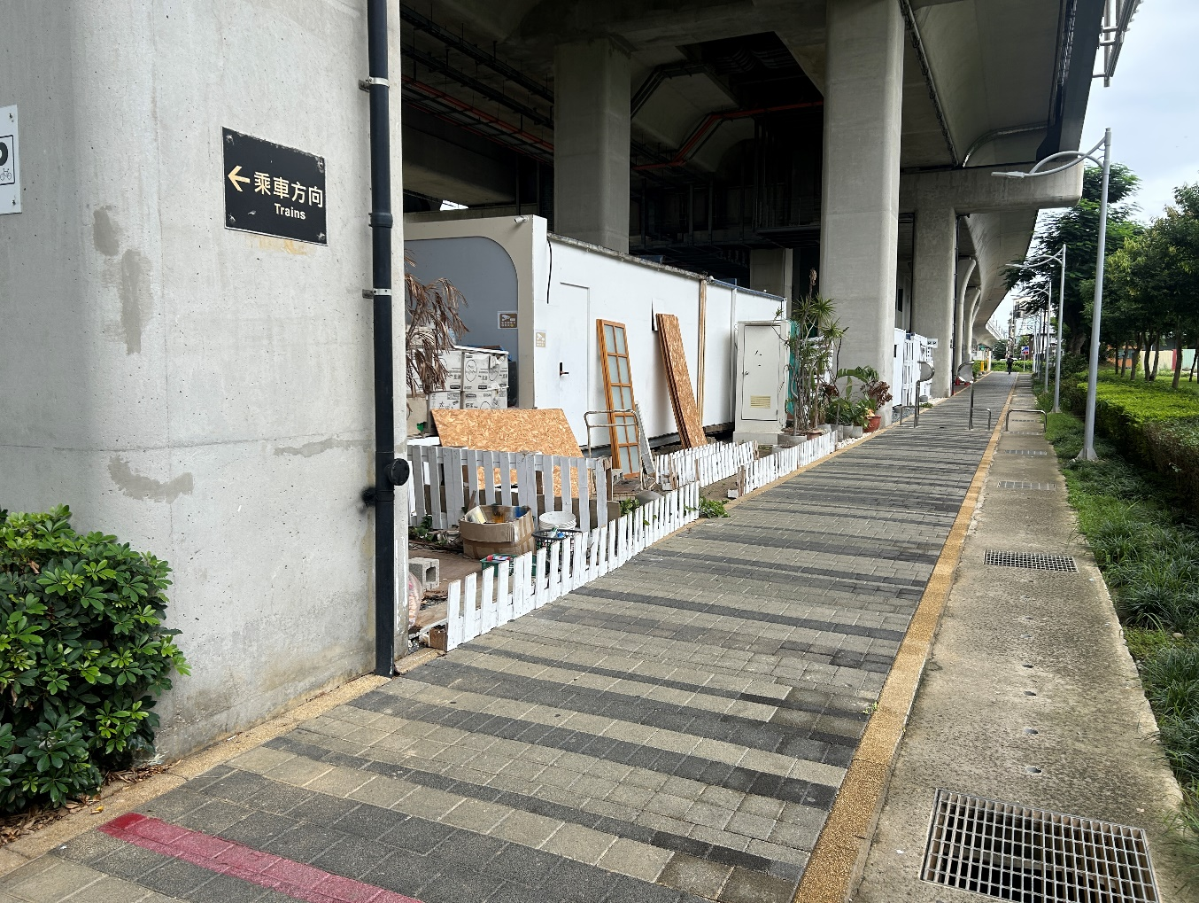
車站北側(潭秀段890-2地號)標的-東側人行步道
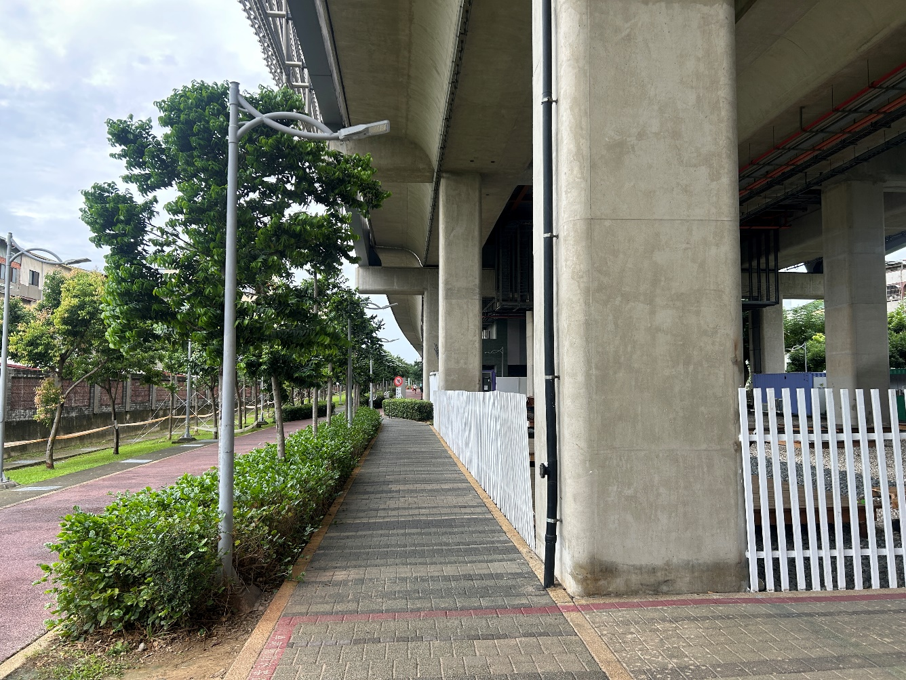
車站北側(潭秀段890-2地號)標的-西側人行步道
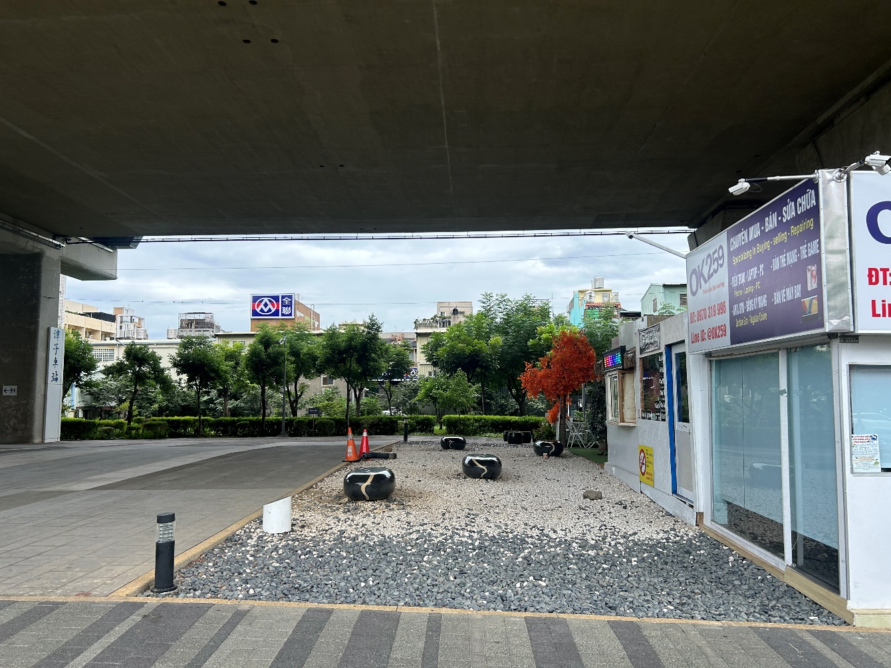
車站南側(潭陽段564地號)標的-公共藝術裝置區(黑白石頭區)
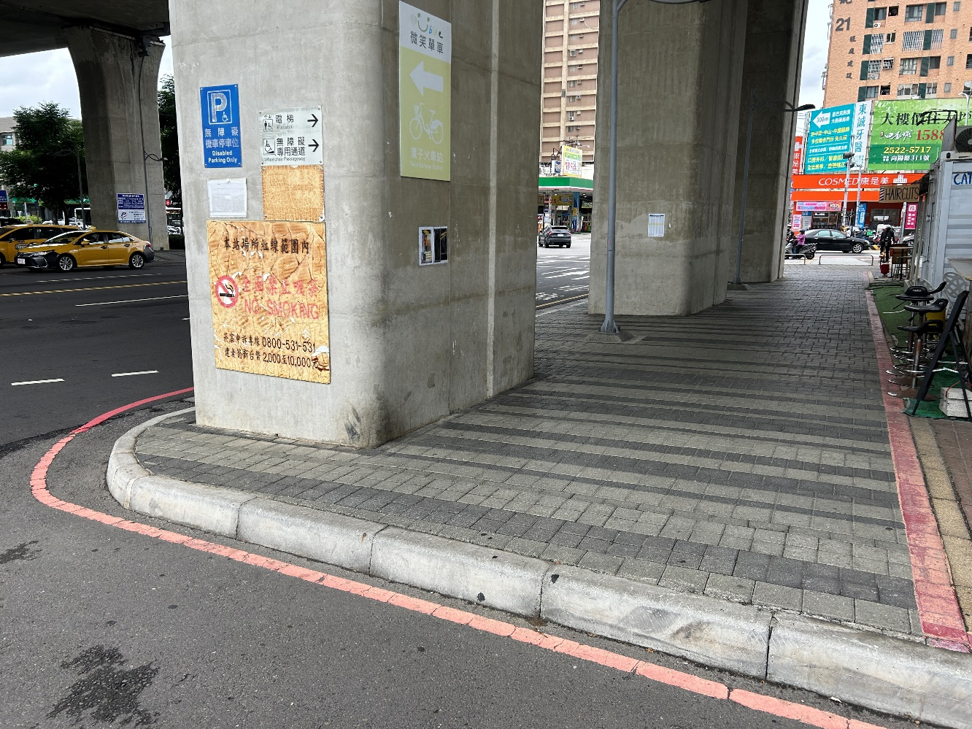
車站南側(潭陽段564地號)標的-南側人行步道

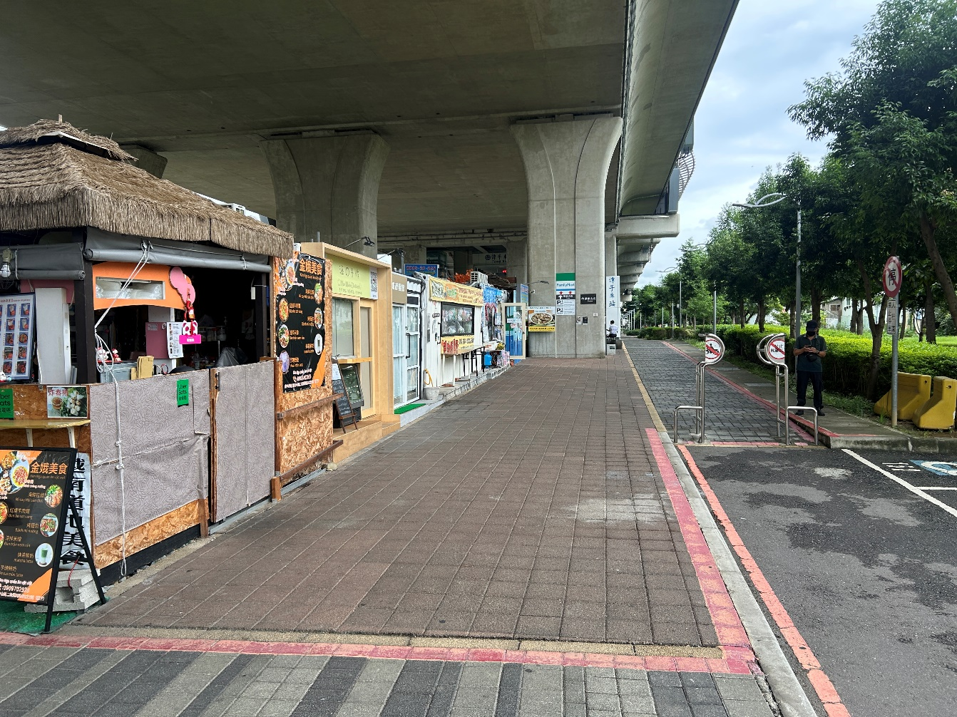
車站南側(潭陽段5645地號)標的-東側人行步道
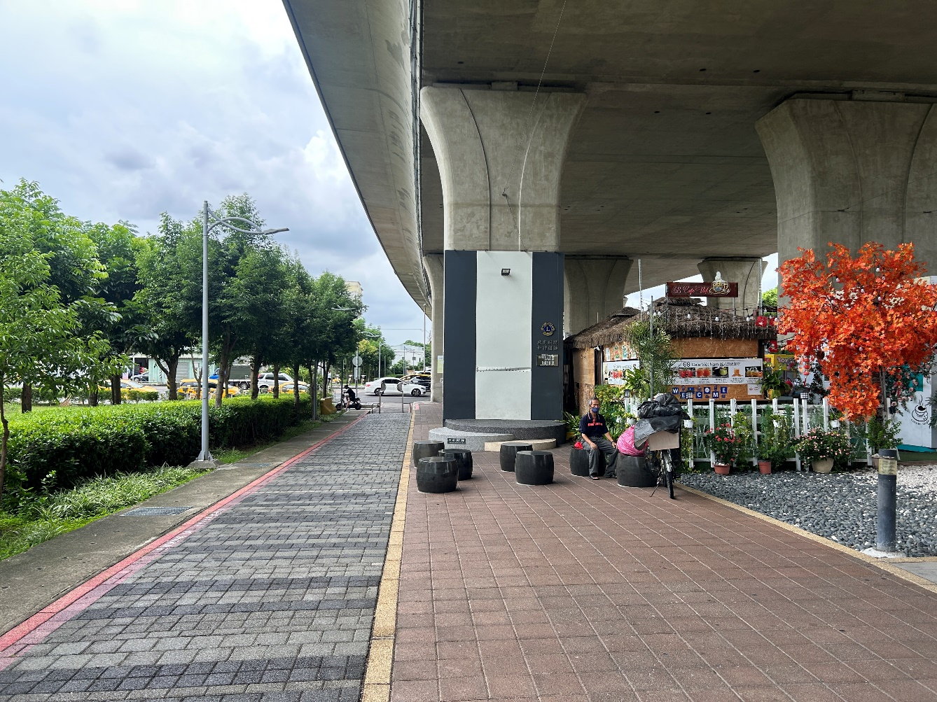
車站南側(潭陽段564地號)標的-東側人行步道

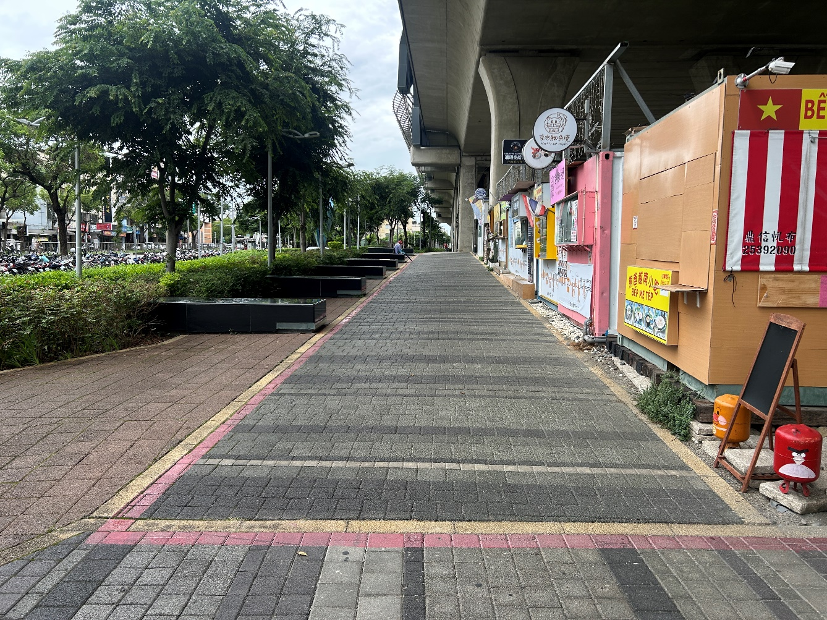
車站南側(潭陽段564地號)標的-西側人行步道
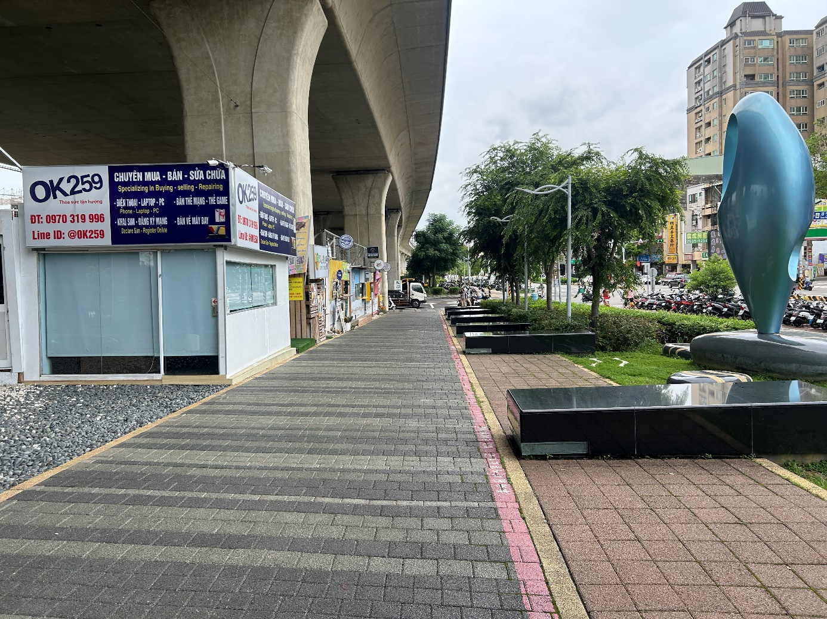
車站南側(潭陽段564地號)標的-西側人行步道

